TRƯỜNG CAO ĐẲNG FPT POLYTECHNIC
Nhập Môn Kỹ Thuật Phần Mềm | SD2012
ASM 1
Khởi động dự án & Phân tích bài toán
Hệ thống Quản lý & Đặt phòng Khách sạn REX
Nhóm Khách Sạn REX
TP. Hồ Chí Minh, 2025

Tên nhóm: Nhóm Khách Sạn REX
Danh sách thành viên:
STT | Họ và Tên | MSSV | Vai trò
1 | Giáp Quốc An | TS02509 | Trình bày bảng yêu cầu (FR/NFR)
2 | Trương Tấn Dũng | TS02508 | Viết tài liệu & tóm tắt yêu cầu
3 | Tạ Minh Hoàng Khang | TH08178 | Trưởng nhóm – Thu thập phỏng vấn
4 | Lâm Hoàng Long | TS02905 | Thiết kế khảo sát Google Form
5 | Nguyễn Ngọc Minh Anh | TS02678 | Viết tài liệu & tóm tắt yêu cầu
6 | Vũ Ngọc Thắng | TS03284 | Viết tài liệu & tóm tắt yêu cầu

1. Giới Thiệu Đề Tài
Hiện nay, nhu cầu đặt phòng khách sạn trực tuyến ngày càng tăng, tuy nhiên nhiều khách sạn vẫn quản lý thủ công hoặc sử dụng các hệ thống rời rạc gây khó khăn trong việc tìm kiếm phòng, đặt phòng và quản lý dịch vụ. Khách hàng thường mất nhiều thời gian để liên hệ xác nhận, thanh toán hoặc yêu cầu hỗ trợ trong quá trình lưu trú. Ngoài ra, việc quản lý đánh giá và chăm sóc khách hàng chưa được tối ưu, làm giảm trải nghiệm người dùng. Vì vậy, hệ thống quản lý khách sạn được xây dựng nhằm hỗ trợ đặt phòng trực tuyến, quản lý dịch vụ, thanh toán và chăm sóc khách hàng một cách nhanh chóng, thuận tiện và hiệu quả hơn.

2. Phạm Vi & Mục Tiêu Hệ Thống

2.1 Phạm Vi
Trong phạm vi:
Hệ thống tập trung hỗ trợ hoạt động quản lý và đặt phòng khách sạn trực tuyến. Các chức năng chính bao gồm:
- Đăng ký, đăng nhập tài khoản
- Tìm kiếm và đặt phòng khách sạn
- Quản lý giỏ hàng và thanh toán trực tuyến
- Gửi yêu cầu dịch vụ trong thời gian lưu trú
- Đánh giá chất lượng phòng và dịch vụ
- Hỗ trợ khách hàng thông qua chatbot
- Quản lý thông tin đặt phòng và trạng thái phòng
Ngoài phạm vi:
- Không hỗ trợ quản lý nhiều chi nhánh khách sạn khác nhau
- Không tích hợp hệ thống đặt vé máy bay hoặc du lịch
- Không hỗ trợ thanh toán bằng tiền điện tử
- Không phát triển ứng dụng mobile riêng
- Không xử lý vận chuyển hoặc dịch vụ ngoài khách sạn

2.2 Mục Tiêu Hệ Thống
- Xây dựng hệ thống hỗ trợ đặt phòng khách sạn trực tuyến nhanh chóng và thuận tiện.
- Cho phép người dùng tìm kiếm phòng theo nhu cầu và điều kiện phù hợp.
- Hỗ trợ khách hàng thanh toán trực tuyến an toàn và dễ dàng.
- Quản lý thông tin đặt phòng và trạng thái phòng một cách chính xác.
- Cung cấp chức năng yêu cầu dịch vụ trực tuyến trong thời gian lưu trú.
- Thu thập đánh giá và phản hồi của khách hàng để nâng cao chất lượng dịch vụ.

3. Danh Sách Stakeholder

STT | Stakeholder | Vai trò | Nhu cầu / Tác động
1 | Khách hàng | Đặt phòng và sử dụng dịch vụ | Đặt phòng nhanh, xem thông tin phòng rõ ràng, check-in/check-out thuận tiện, nhận hóa đơn chính xác.
2 | QTV (IT) | Quản lý kỹ thuật hệ thống | Tạo tài khoản, phân quyền, sao lưu dữ liệu, đảm bảo hệ thống hoạt động ổn định.
3 | Quản lý | Giám sát vận hành & doanh thu | Xem báo cáo công suất phòng, doanh thu theo ngày/tháng, quản lý nhân sự, phê duyệt chính sách.
4 | Nhân viên | Vệ sinh & chuẩn bị phòng | Tiếp nhận đặt phòng, check-in/check-out, tra cứu khách hàng, in hóa đơn, cập nhật trạng thái phòng, nhận yêu cầu từ khách.

4. Các Chức Năng Mong Muốn

STT | Chức năng | Mô tả | Người dùng | Đầu vào | Đầu ra
1 | Tìm kiếm phòng | Cho phép người dùng tìm phòng theo ngày, loại phòng, giá và số người | Khách hàng | Ngày nhận/trả, số người, bộ lọc | Danh sách phòng phù hợp
2 | Đặt phòng | Khách hàng chọn phòng và tiến hành đặt phòng | Khách hàng | Thông tin khách hàng, phòng, ngày nhận/trả | Xác nhận đặt phòng
3 | Trả phòng | Khách hàng thực hiện trả phòng và kết thúc lưu trú | KH / Nhân viên | Mã đặt phòng | Hóa đơn, trạng thái phòng
4 | Yêu cầu dịch vụ | Khách hàng lựa chọn và sử dụng các dịch vụ của khách sạn | Khách hàng | Loại dịch vụ, ghi chú | Xác nhận yêu cầu
5 | Đánh giá & phản hồi | Khách hàng đánh giá phòng và gửi phản hồi cho quản lý | Khách hàng | Số sao, nội dung phản hồi | Bình luận, điểm đánh giá
6 | Đăng ký | Tạo tài khoản mới cho khách hàng | Khách hàng | Email, mật khẩu, thông tin cá nhân | Tài khoản được tạo
7 | Đăng nhập | Xác thực tài khoản người dùng | KH / Nhân viên | Email, mật khẩu | Truy cập hệ thống
8 | Thanh toán | Thanh toán cho đặt phòng và dịch vụ | Khách hàng | Phương thức thanh toán, số tiền | Biên lai / thanh toán thành công

5. Kết Luận
Hệ thống quản lý khách sạn được xây dựng nhằm hỗ trợ việc tìm kiếm phòng, đặt phòng, thanh toán và quản lý lưu trú một cách nhanh chóng và hiệu quả. Các chức năng chính như đăng ký, đăng nhập, tìm kiếm phòng, đặt phòng, thanh toán và trả phòng giúp đáp ứng đầy đủ nhu cầu cơ bản của khách hàng và nhân viên trong quá trình sử dụng hệ thống.
Bên cạnh đó, hệ thống còn góp phần giảm thời gian xử lý thủ công, nâng cao độ chính xác trong quản lý thông tin phòng và khách hàng, đồng thời cải thiện trải nghiệm sử dụng dịch vụ khách sạn. Việc phân tích và xây dựng các chức năng chính cũng tạo nền tảng để mở rộng thêm các tính năng nâng cao trong tương lai như quản lý dịch vụ, đánh giá phản hồi hoặc báo cáo doanh thu.

TRƯỜNG CAO ĐẲNG FPT POLYTECHNIC
Nhập Môn Kỹ Thuật Phần Mềm | SD2012
LAB 2
Thu thập & Phân tích Yêu cầu
Hệ thống Quản lý & Đặt phòng Khách sạn REX
Nhóm Khách Sạn REX
TP. Hồ Chí Minh, 2025

1. Thông Tin Nhóm
Tên nhóm: Nhóm Khách Sạn REX
Danh sách thành viên:
STT | Họ và Tên | MSSV | Vai trò trong Lab 2
1 | Giáp Quốc An | TS02509 | Trình bày bảng yêu cầu (FR/NFR)
2 | Trương Tấn Dũng | TS02508 | Viết tài liệu & tóm tắt yêu cầu
3 | Tạ Minh Hoàng Khang | TH08178 | Trưởng nhóm – Thu thập phỏng vấn
4 | Lâm Hoàng Long | TS02905 | Thiết kế khảo sát Google Form
5 | Nguyễn Ngọc Minh Anh | TS02678 | Viết tài liệu & tóm tắt yêu cầu
6 | Vũ Ngọc Thắng | TS03284 | Viết tài liệu & tóm tắt yêu cầu

2. Tóm Tắt Đề Tài
Hiện nay nhiều khách sạn quy mô vừa và nhỏ vẫn sử dụng sổ sách hoặc file Excel để quản lý phòng và khách hàng. Việc quản lý thủ công dễ gây ra sai sót như đặt phòng trùng lịch, thất lạc thông tin khách hàng, khó kiểm soát doanh thu và mất nhiều thời gian khi thanh toán.
Đề tài "Chương trình Quản lý Khách sạn" được xây dựng nhằm hỗ trợ quản lý phòng, đặt phòng, thanh toán và các dịch vụ khách sạn một cách hiệu quả hơn. Hệ thống giúp khách hàng tìm kiếm phòng nhanh chóng, đặt phòng trực tuyến, sử dụng dịch vụ tiện lợi và thanh toán dễ dàng.

Phạm vi hệ thống
- Quản lý khách sạn quy mô nhỏ và vừa
- Hỗ trợ đặt phòng và thanh toán trực tuyến
- Quản lý thông tin khách hàng và dịch vụ
- Không tích hợp ứng dụng di động
- Không tích hợp hệ thống đặt phòng bên thứ ba

3. Kỹ Thuật Thu Thập Yêu Cầu

3.1. Phương Pháp Sử Dụng

STT | Kỹ Thuật | Mô Tả Ngắn
1 | Phỏng vấn trực tiếp | Gặp trực tiếp lễ tân, quản lý khách sạn và nhân viên buồng phòng để tìm hiểu quy trình đặt phòng, check-in/check-out, quản lý dịch vụ và các điểm bất cập của quy trình thủ công hiện tại.
2 | Khảo sát bảng hỏi (Google Form) | Tạo Google Form gửi đến khách hàng thường xuyên lưu trú tại khách sạn để thu thập ý kiến về trải nghiệm đặt phòng, check-in và các dịch vụ họ mong muốn được cải thiện.
3 | Quan sát thực tế | Quan sát trực tiếp lễ tân xử lý đặt phòng và check-in tại quầy lễ tân, ghi nhận các bước thao tác thủ công, điểm dễ xảy ra sai sót và thời gian xử lý mỗi thao tác.

3.2. Tài Liệu Minh Chứng

3.2.1. Câu hỏi phỏng vấn lễ tân & quản lý khách sạn
Nhóm đã tiến hành phỏng vấn trực tiếp các stakeholder chính của khách sạn REX, bao gồm: lễ tân, quản lý, nhân viên buồng phòng và khách hàng. Dưới đây là tổng hợp các câu hỏi và câu trả lời thu được:

Đối tượng | Câu hỏi phỏng vấn | Câu trả lời tóm tắt
Lễ tân | Khách sạn hiện quản lý đặt phòng như thế nào? | Chủ yếu ghi bằng Excel và sổ tay nên dễ bị trùng lịch hoặc nhầm thông tin khách.
Khách hàng | Bạn gặp khó khăn gì khi đặt phòng khách sạn? | Khó biết phòng còn trống và phải chờ xác nhận khá lâu.
Lễ tân | Công việc nào tốn nhiều thời gian nhất? | Kiểm tra phòng trống, tìm thông tin khách cũ và làm thủ tục check-in.
Quản lý | Việc quản lý doanh thu hiện tại như thế nào? | Cuối ngày tổng hợp thủ công bằng Excel nên dễ sai sót và mất thời gian.
Nhân viên | Nhân viên cập nhật trạng thái phòng như thế nào? | Thường báo trực tiếp hoặc ghi giấy nên đôi khi cập nhật chậm.
Khách hàng | Bạn có muốn đặt phòng trực tuyến không? | Có, để tiết kiệm thời gian và chủ động lựa chọn phòng.
Khách hàng | Bạn mong muốn thêm chức năng gì trong hệ thống? | Muốn xem giá phòng rõ ràng và nhận email xác nhận đặt phòng.
Quản lý | Khách sạn cần cải thiện điều gì trong quản lý? | Cần hệ thống quản lý tập trung để giảm sai sót và theo dõi doanh thu tốt hơn.

3.2.2. Biểu mẫu khảo sát khách lưu trú (Google Form)
Nhóm đã tạo Google Form khảo sát để thu thập ý kiến từ khách hàng và nhân viên tại khách sạn REX. Nhóm đã gửi khảo sát đến khoảng 50 khách hàng và nhân viên khách sạn và thu được các kết quả sau:
- 85% khách hàng muốn đặt phòng trực tuyến thay vì đặt trực tiếp tại quầy.
- 78% khách hàng muốn giảm thời gian chờ khi check-in/check-out.
- 72% khách hàng muốn nhận email xác nhận đặt phòng và hóa đơn điện tử.
- 68% nhân viên khách sạn cho rằng việc quản lý bằng sổ sách hoặc Excel gây mất thời gian và dễ xảy ra sai sót.
- 70% khách hàng mong muốn có thể xem thông tin phòng và giá phòng rõ ràng trước khi đặt.

4. Bảng Yêu Cầu Phần Mềm

4.1. Yêu Cầu Chức Năng (Functional Requirements)

ID | Mô Tả Yêu Cầu | Độ Ưu Tiên | Ghi Chú
FR01 | Nhân viên đăng nhập bằng tài khoản và mật khẩu; hệ thống phân quyền theo vai trò (Lễ tân / Buồng phòng / Kế toán / Quản lý / Admin) | Cao | Bắt buộc
FR02 | Lễ tân tạo đặt phòng mới: chọn loại phòng, ngày nhận – trả phòng, nhập thông tin khách | Cao
FR03 | Hệ thống tự kiểm tra xung đột lịch và chỉ hiển thị phòng trống theo ngày được chọn | Cao | Auto-check
FR04 | Lễ tân tìm kiếm, xem chi tiết, sửa hoặc hủy đặt phòng đã tạo | Cao
FR05 | Hệ thống gửi email xác nhận đặt phòng tự động đến khách hàng | Trung bình | SMTP
FR06 | Quản lý danh mục phòng: thêm/sửa/xóa phòng, loại phòng, giá và tiện nghi | Cao
FR07 | Hiển thị sơ đồ tầng với trạng thái từng phòng theo màu (Trống / Đang ở / Đang dọn / Bảo trì) | Cao | Floor map
FR08 | Nhân viên buồng phòng xem danh sách phòng cần dọn và cập nhật trạng thái sau khi hoàn thành | Trung bình
FR09 | Lễ tân thực hiện check-in: xác nhận đặt phòng, nhập số CMND/CCCD, giao chìa khóa phòng | Cao
FR10 | Lễ tân thực hiện check-out: hệ thống tự tổng hợp phòng + dịch vụ vào hóa đơn, cập nhật phòng về trạng thái trống | Cao
FR11 | Lễ tân ghi nhận dịch vụ bổ sung (ăn uống, giặt ủi, spa, minibar...) vào tài khoản phòng của khách | Trung bình
FR12 | Hệ thống tự động cộng phí dịch vụ vào hóa đơn tổng khi check-out | Cao | Auto-billing
FR13 | Kế toán tạo và in hóa đơn điện tử (PDF); hỗ trợ thanh toán tiền mặt, chuyển khoản và thẻ ngân hàng | Cao | PDF export
FR14 | Kế toán theo dõi công nợ và xử lý các khoản chưa thanh toán | Trung bình | PDF export
FR15 | Hệ thống lưu trữ thông tin khách hàng (CMND, liên hệ, lịch sử lưu trú) và nhận diện tự động khách VIP | Trung bình | CRM cơ bản
FR16 | Quản lý xem báo cáo công suất phòng và doanh thu theo ngày/tháng/năm; xuất file Excel/PDF | Trung bình | Report
FR17 | Hệ thống cảnh báo tự động khi có phòng sắp trả (trước 1 ngày) hoặc phòng quá hạn check-out | Thấp | Alert

4.2. Yêu Cầu Phi Chức Năng (Non-Functional Requirements)

ID | Mô Tả Yêu Cầu | Độ Ưu Tiên | Ghi Chú
NFR01 | Các thao tác nghiệp vụ chính (check-in, check-out, tạo đặt phòng) phản hồi trong vòng 2 giây | Cao | Performance
NFR02 | Hệ thống chạy trên trình duyệt web phổ biến (Chrome, Firefox, Edge) không cần cài thêm phần mềm | Cao | Cross-browser
NFR03 | Giao diện tiếng Việt, thân thiện; lễ tân mới có thể sử dụng thành thạo sau 1 buổi đào tạo | Cao | Usability
NFR04 | Phân quyền chặt chẽ: mỗi vai trò chỉ truy cập được chức năng được phép; mật khẩu lưu dạng hash (bcrypt) | Cao | Security
NFR05 | Hệ thống hoạt động ổn định 24/7, uptime tối thiểu 99% (downtime < 8 giờ/năm) | Cao | Availability
NFR06 | Hỗ trợ tối thiểu 20 người dùng đồng thời (tương ứng quy mô 20–100 phòng) | Trung bình | Scalability
NFR07 | Dữ liệu đặt phòng và hóa đơn được sao lưu tự động hàng ngày, lưu trữ tối thiểu 90 ngày | Cao | Backup
NFR08 | Hệ thống có thể cài đặt trên máy chủ nội bộ (on-premise) hoặc điện toán đám mây (cloud) | Trung bình | Deployment
NFR09 | Dữ liệu khách hàng (CMND, thông tin cá nhân) được mã hóa và tuân thủ quy định bảo vệ dữ liệu | Cao | Privacy

5. Bảng Q&A – Câu Hỏi & Trả Lời Thu Thập Yêu Cầu

STT | Câu Hỏi | Trả Lời
1 | Quy trình đặt phòng hiện tại diễn ra như thế nào? | Khách gọi điện hoặc đến trực tiếp. Lễ tân kiểm tra sổ tay rồi ghi tay vào bảng Excel – rất dễ nhầm lẫn lúc cao điểm.
2 | Việc đặt phòng trùng lịch có xảy ra không? | Có, khoảng 2–3 lần/tháng do nhiều lễ tân cùng truy cập file Excel, gây phiền toái lớn cho khách và nhân viên.
3 | Quy trình check-in mất bao lâu và có bước nào thường sai sót? | Trung bình 8–10 phút/khách. Bước nhập thông tin CMND và tra phòng mất nhiều thời gian nhất, dễ nhập nhầm.
4 | Dịch vụ bổ sung hiện được tính vào hóa đơn như thế nào? | Nhân viên ghi phiếu giấy rồi lễ tân tổng hợp khi check-out – dễ bỏ sót, khách hay thắc mắc về hóa đơn.
5 | Quản lý cần xem báo cáo gì và tần suất như thế nào? | Báo cáo công suất phòng và doanh thu theo ngày. Hiện phải tổng hợp thủ công cuối ngày, mất 1–2 giờ/ngày.
6 | Nhân viên buồng phòng nhận lịch dọn và cập nhật trạng thái phòng như thế nào? | Quản lý in danh sách giấy phát mỗi sáng. Muốn có màn hình hiển thị hoặc thiết bị cập nhật trực tiếp.
7 | Khách sạn có cần nhận diện và ưu tiên phục vụ khách VIP không? | Có. Khách VIP (lưu trú 5+ lần hoặc chi tiêu cao) cần được nhận diện tự động để lễ tân chuẩn bị welcome gift.
8 | Khách hàng muốn nhận xác nhận đặt phòng qua email không? | 86% khách được khảo sát muốn nhận email xác nhận tự động ngay sau khi đặt phòng thành công.
9 | Hình thức thanh toán nào khách lựa chọn nhiều nhất? | Tiền mặt ~50%, chuyển khoản ~30%, thẻ ~20%. Cần hỗ trợ cả ba hình thức và in hóa đơn VAT khi cần.

6. Kết Luận
Qua quá trình thu thập và phân tích yêu cầu, nhóm đã xác định được các chức năng cần thiết cho hệ thống quản lý khách sạn REX như đăng ký, đăng nhập, tìm kiếm phòng, đặt phòng, thanh toán, trả phòng, yêu cầu dịch vụ và đánh giá phản hồi từ khách hàng.
Hệ thống được xây dựng nhằm hỗ trợ quản lý phòng và khách hàng hiệu quả hơn, giảm các sai sót trong quá trình quản lý thủ công bằng sổ sách hoặc Excel. Đồng thời, hệ thống còn giúp khách hàng dễ dàng tìm kiếm và đặt phòng trực tuyến, giảm thời gian chờ khi check-in/check-out và nâng cao trải nghiệm sử dụng dịch vụ khách sạn.
Nhìn chung, đề tài có tính thực tiễn cao và phù hợp với nhu cầu quản lý của các khách sạn quy mô nhỏ và vừa hiện nay.

LAB 3 – TÀI LIỆU ĐẶC TẢ YÊU CẦU PHẦN MỀM
HỆ THỐNG QUẢN LÝ KHÁCH SẠN REX
Lớp SD2012 • Nhóm 3 • Giáp Quốc An

0. DANH SÁCH THÀNH VIÊN NHÓM

STT | Họ và Tên | MSSV | Vai trò trong Lab
1 | Giáp Quốc An | TS02509 | Trình bày bảng yêu cầu (FR/NFR)
2 | Trương Tấn Dũng | TS02508 | Viết tài liệu & tóm tắt yêu cầu
3 | Tạ Minh Hoàng Khang | TH08178 | Trưởng nhóm – Thu thập phỏng vấn
4 | Lâm Hoàng Long | TS02905 | Thiết kế khảo sát Google Form
5 | Nguyễn Ngọc Minh Anh | TS02678 | Viết tài liệu & tóm tắt yêu cầu
6 | Vũ Ngọc Thắng | TS03284 | Viết tài liệu & tóm tắt yêu cầu

1. SƠ ĐỒ USE CASE
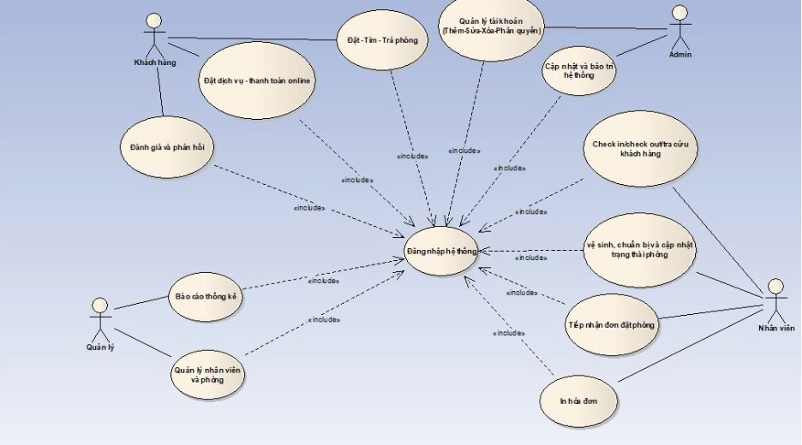

2. MÔ TẢ CÁC TÁC NHÂN (ACTORS)
Hệ thống Quản lý Khách sạn REX có 4 tác nhân chính tương tác với hệ thống:

Tác nhân | Vai trò & Trách nhiệm
Khách hàng | Tìm kiếm phòng, đặt phòng, thanh toán online và gửi đánh giá phản hồi.
Nhân viên lễ tân | Quản lý đặt phòng, check-in/check-out, tìm kiếm khách hàng, thanh toán và in hóa đơn. Cập nhật trạng thái phòng và hỗ trợ quản lý phòng.
Quản lý (Manager) | Xem báo cáo doanh thu, thống kê hoạt động khách sạn và quản lý vận hành.
Admin IT | Quản trị tài khoản hệ thống (thêm, sửa, xóa, phân quyền), theo dõi nhật ký hoạt động.

3. BẢNG TỔNG HỢP USE CASES
Bảng dưới đây liệt kê toàn bộ 14 use case của hệ thống, kèm tác nhân và mức độ ưu tiên:

ID | Tên Use Case | Tác nhân | Ưu tiên
UC01 | Đăng nhập hệ thống | Tất cả người dùng | Cao
UC02 | Đăng ký tài khoản | Khách hàng | Cao
UC03 | Tìm kiếm phòng | Khách hàng | Cao
UC04 | Đặt phòng trực tuyến | Khách hàng | Cao
UC05 | Xem thông tin đặt phòng | Khách hàng | Trung bình
UC06 | Check-in khách hàng | Nhân viên lễ tân | Cao
UC07 | Check-out khách hàng | Nhân viên lễ tân | Cao
UC08 | Thanh toán & In hóa đơn | Nhân viên lễ tân | Cao
UC09 | Quản lý khách hàng | Nhân viên lễ tân | Cao
UC10 | Quản lý phòng | Quản lý | Cao
UC11 | Yêu cầu dịch vụ | Khách hàng | Trung bình
UC12 | Xem báo cáo doanh thu & Thống kê | Quản lý | Trung bình
UC13 | Quản trị tài khoản & Phân quyền | Admin IT | Cao
UC14 | Xem nhật ký hoạt động hệ thống | Admin IT | Trung bình

4. QUAN HỆ GIỮA CÁC USE CASE
4.1. Quan hệ <<include>> (bắt buộc)
Các use case sau bắt buộc bao gồm (include) các use case phụ khi thực hiện:

- UC_Đặt phòng <<include>> UC_Tìm kiếm phòng — Trước khi đặt phòng, khách hàng cần tìm kiếm phòng phù hợp.
- UC_Thanh toán <<include>> UC_In hóa đơn — Sau khi thanh toán thành công, hệ thống tạo và in hóa đơn.
- UC_Check-in <<include>> UC_Xem thông tin đặt phòng — Nhân viên lễ tân kiểm tra thông tin đặt phòng trước khi check-in.
- UC_Check-out <<include>> UC_Thanh toán — Khi check-out, hệ thống thực hiện thanh toán hóa đơn của khách hàng.

4.2. Quan hệ <<extend>> (mở rộng tùy chọn)
Các use case sau mở rộng tùy chọn khi điều kiện tương ứng xảy ra:

- UC_Đặt phòng <<extend>> UC_Đăng ký tài khoản — Nếu khách hàng chưa có tài khoản, hệ thống yêu cầu đăng ký trước.
- UC_Thanh toán <<extend>> UC_Gửi email hóa đơn — Sau khi thanh toán thành công, hệ thống có thể gửi hóa đơn qua email.
- UC_Quản lý phòng <<extend>> UC_Cập nhật trạng thái phòng — Nhân viên buồng phòng cập nhật trạng thái sau khi dọn dẹp xong.

5. PHÂN QUYỀN THEO VAI TRÒ (RBAC)
Hệ thống áp dụng phân quyền theo vai trò (Role-Based Access Control) với 5 nhóm vai trò chính:

Vai trò | Use Cases được phép thực hiện
Khách hàng | Đăng ký · Đăng nhập · Tìm kiếm phòng · Đặt phòng · Thanh toán · Yêu cầu dịch vụ · Đánh giá phản hồi
Nhân viên lễ tân | Đăng nhập · Check-in/Check-out · Quản lý khách hàng · Thanh toán · In hóa đơn
Nhân viên buồng phòng | Đăng nhập · Quản lý phòng · Cập nhật trạng thái phòng
Quản lý (Manager) | Đăng nhập · Xem báo cáo doanh thu · Thống kê hoạt động khách sạn
Admin IT | Đăng nhập · Quản lý tài khoản (Thêm / Sửa / Xóa / Phân quyền)

LAB 4 – USE CASE
HỆ THỐNG QUẢN LÝ KHÁCH SẠN REX
Lớp SD2012 • Nhóm 3 • Giáp Quốc An

1. CÁC ACTOR (TÁC NHÂN) TRONG HỆ THỐNG
Hệ thống Quản lý Khách sạn REX có 4 loại actor chính tương tác với hệ thống:

Tên Actor | Mô tả chức năng
Khách hàng (Customer) | Tìm kiếm phòng, đặt phòng, thanh toán online và gửi đánh giá phản hồi
Nhân viên lễ tân (Receptionist) | Quản lý đặt phòng, check-in/check-out, tìm kiếm khách hàng, thanh toán và in hóa đơn
Quản lý (Manager) | Xem báo cáo doanh thu, thống kê hoạt động khách sạn
Admin IT | Quản trị tài khoản hệ thống (thêm, sửa, xóa, phân quyền), theo dõi nhật ký hoạt động
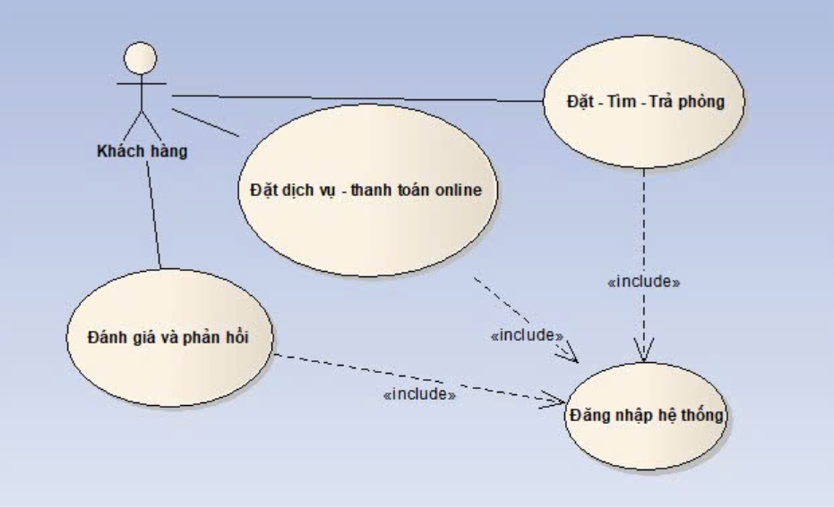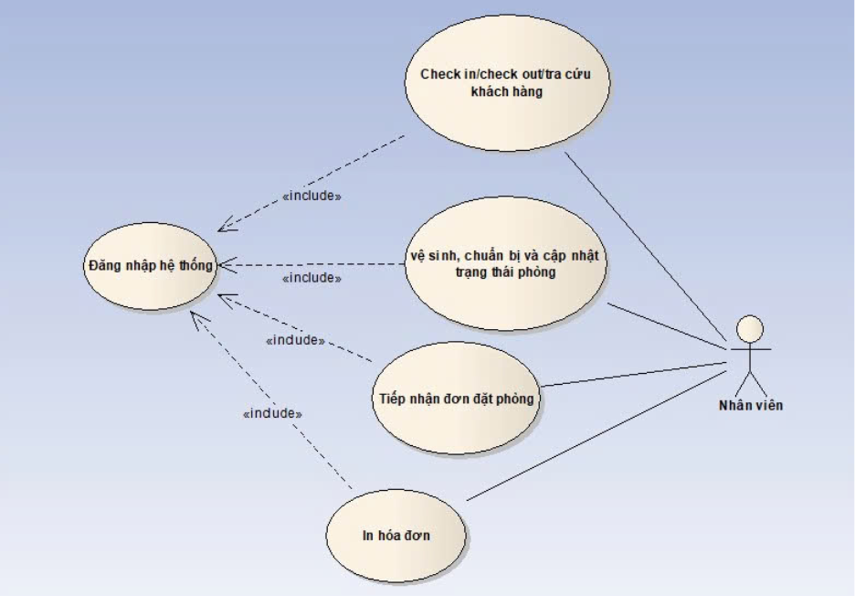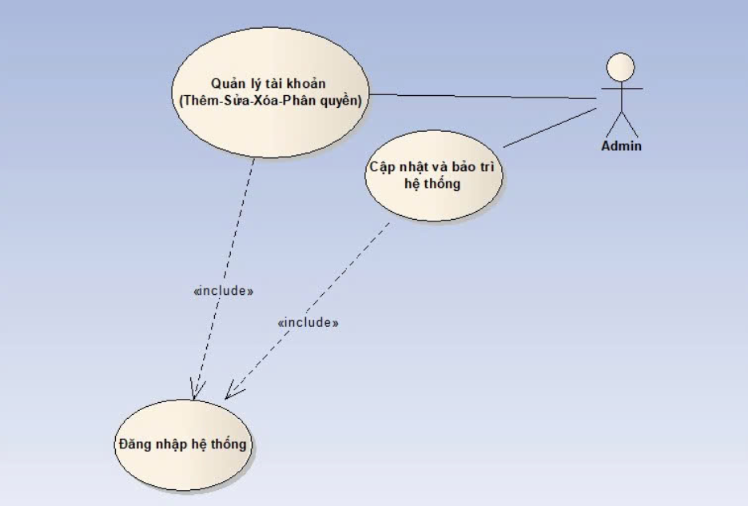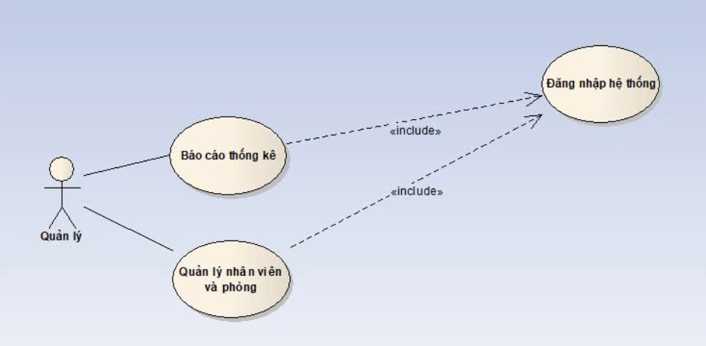
2. DANH SÁCH CHỨC NĂNG VÀ MÔ TẢ USE CASE
Bảng dưới đây liệt kê toàn bộ các chức năng (use case) của hệ thống, bao gồm mã số và mô tả chi tiết:

Mã UC | Tên Use Case | Mô tả
NHÓM 1: TÀI KHOẢN (Account)
UC_1.1 | Đăng nhập hệ thống | Tất cả người dùng đăng nhập bằng tài khoản được cấp để sử dụng hệ thống.
UC_1.2 | Đăng ký tài khoản | Khách hàng tạo tài khoản mới để sử dụng dịch vụ khách sạn.
UC_1.3 | Quản lý tài khoản | Admin IT tạo, chỉnh sửa, vô hiệu hóa và phân quyền cho người dùng.
NHÓM 2: ĐẶT PHÒNG & KHÁCH HÀNG (Booking & Customer)
UC_2.1 | Tìm kiếm phòng | Khách hàng tìm kiếm phòng theo ngày, loại phòng và số người.
UC_2.2 | Đặt phòng | Khách hàng chọn phòng và thực hiện đặt phòng trực tuyến.
UC_2.3 | Xem thông tin đặt phòng | Khách hàng xem lịch sử và thông tin đặt phòng cá nhân.
UC_2.4 | Quản lý khách hàng | Lễ tân tìm kiếm và quản lý thông tin khách hàng.
UC_2.5 | Check-in khách hàng | Lễ tân xác nhận khách nhận phòng và cập nhật trạng thái phòng.
UC_2.6 | Check-out khách hàng | Lễ tân thực hiện trả phòng và xác nhận thanh toán.
NHÓM 3: PHÒNG & DỊCH VỤ (Room & Service)
UC_3.1 | Quản lý phòng | Nhân viên quản lý trạng thái phòng (trống, đang ở, đang dọn).
UC_3.2 | Cập nhật trạng thái phòng | Nhân viên buồng phòng cập nhật tình trạng phòng sau khi dọn.
UC_3.3 | Yêu cầu dịch vụ | Khách hàng yêu cầu các dịch vụ như ăn uống, giặt ủi hoặc spa.
NHÓM 4: THANH TOÁN (Billing & Payment)
UC_4.1 | Thanh toán hóa đơn | Lễ tân tính tiền phòng và dịch vụ cho khách hàng.
UC_4.2 | In hóa đơn | Hệ thống xuất hóa đơn giấy hoặc hóa đơn điện tử.
NHÓM 5: BÁO CÁO THỐNG KÊ (Reporting)
UC_5.1 | Xem báo cáo doanh thu | Quản lý theo dõi doanh thu và thống kê hoạt động khách sạn.
UC_5.2 | Xem nhật ký hoạt động | Admin IT theo dõi toàn bộ hoạt động và nhật ký hệ thống.
NHÓM 6: ĐÁNH GIÁ & PHẢN HỒI (Feedback)
UC_6.1 | Đánh giá và phản hồi | Khách hàng gửi đánh giá và phản hồi sau khi sử dụng dịch vụ.

3. PHÂN QUYỀN CHỨC NĂNG CHO TỪNG ACTOR
Bảng phân quyền thể hiện actor nào được phép thực hiện chức năng nào trong hệ thống. Ký hiệu ✓ có nghĩa là actor đó có quyền thực hiện chức năng đó:

Chức năng | Khách hàng | Lễ tân | Quản lý | Admin IT
UC_1.1 – Đăng nhập | ✓ | ✓ | ✓ | ✓
UC_1.2 – Đăng ký tài khoản | ✓
UC_1.3 – Quản lý tài khoản |  |  |  | ✓
UC_2.1 – Tìm kiếm phòng | ✓
UC_2.2 – Đặt phòng | ✓ | ✓
UC_2.3 – Xem thông tin đặt phòng | ✓ | ✓
UC_2.4 – Quản lý khách hàng |  | ✓
UC_2.5 – Check-in khách hàng |  | ✓
UC_2.6 – Check-out khách hàng |  | ✓
UC_3.1 – Quản lý phòng |  | ✓
UC_3.2 – Yêu cầu dịch vụ | ✓ | ✓
UC_4.1 – Thanh toán hóa đơn | ✓ | ✓
UC_4.2 – In hóa đơn |  | ✓
UC_5.1 – Xem báo cáo doanh thu |  |  | ✓
UC_5.2 – Xem nhật ký hoạt động |  |  |  | ✓
UC_6.1 – Đánh giá và phản hồi | ✓

4. TÓM TẮT
Tóm tắt vai trò và chức năng của từng actor trong hệ thống:

- Khách hàng: Đăng ký, đăng nhập, tìm kiếm phòng, đặt phòng, yêu cầu dịch vụ, thanh toán và đánh giá phản hồi.
- Nhân viên lễ tân: Quản lý đặt phòng, check-in/check-out, quản lý khách hàng, thanh toán, in hóa đơn và quản lý phòng.
- Quản lý: Theo dõi báo cáo doanh thu và thống kê hoạt động khách sạn.
- Admin IT: Quản lý tài khoản, phân quyền và theo dõi nhật ký hệ thống.

